
东 华 理 工 大 学
实 验、实 习 报 告
姓名：郑泽铜 学号：202421486 班级：2421814
实验题目：实验三：软件详细设计
实验时间： 年 月 日 实验地点：
- 实验目的
学会运用几种常用的软件详细设计工具，如程序流程图、盒图、PAD图和判定表，将给定的软件问题描述转化为过程设计结果，同时进行环路复杂度计算，判断结构化设计结果的复杂性。
- 实验内容
（一）软件模块的详细设计
1.某航空公司规定，乘客可以免费托运重量不超过20公斤的行李，当行李重量超过20公斤，对头等舱的国内乘客超重部分每公斤收费6元，对公务舱的国内乘客超重部分每公斤收费8元，对经济舱的国内乘客超重部分每公斤收费10元。对外国顾客超重部分每公斤收费比国内乘客多1.5倍，对残疾乘客超重部分每公斤收费比正常乘客少一半，对该航空行李托运费问题进行分析设计。
2.在作业2的软件体系及功能模块设计的基础上，自行选择软件中的核心模块进行分析，开展模块设计。
（二）软件模块的详细设计任务
通过实验认真完成以下内容：
1、用Visio绘制模块/算法流程图。
2、用word绘制详细设计结果的判定表（如有判断）。
3、用类C/JAVA代码写出伪码。
4、用McCabe方法计算程序复杂度。首先将1中绘制的程序流程图映射为流图，然后用McCabe方法计算环形复杂度，计算过程写入实验报告。
- 实验结果
内容1
- 算法流程图
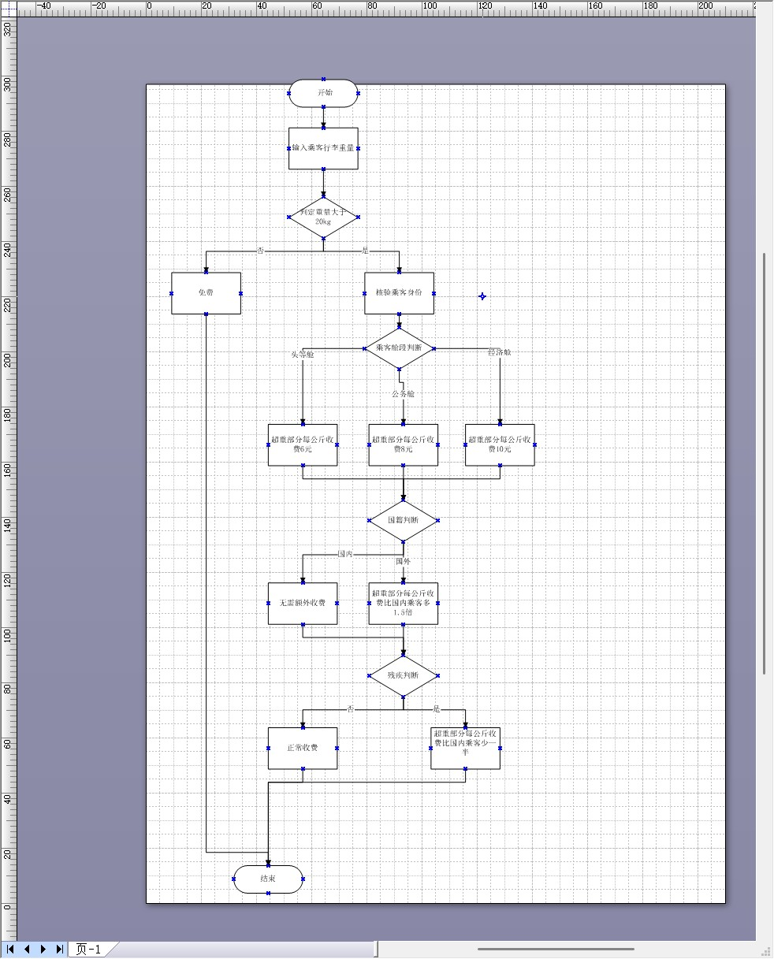
- 用word绘制详细设计结果的判定表
条件 / 动作 | 规则 1 | 规则 2 | 规则 3 | 规则 4 | 规则 5 | 规则 6 | 规则 7 | 规则 8 | 规则 9
C1：行李重量＞20kg？ | N | Y | Y | Y | Y | Y | Y | Y | Y
C2：舱位 | — | 头等 | 公务 | 经济 | 头等 | 公务 | 经济 | 头等 | 公务 | 经济
C3：国内 / 外国 | — | 国内 | 国内 | 国内 | 外国 | 外国 | 外国 | 国内 | 国内 | 国内 | 外国 | 外国 | 外国
C4：是否残疾 | — | N | N | N | N | N | N | Y | Y | Y | Y | Y | Y
A0：免费（费用 = 0） | √
A1：按公式计算运费 |  | √ | √ | √ | √ | √ | √ | √ | √ | √ | √ | √ | √

3、用类C/JAVA代码写出伪码。
BEGIN
输入 weight
IF weight <= 20 THEN
免费
ELSE
输入舱位
IF 头等舱 THEN basePrice =6
ELSE IF 公务舱 THEN basePrice=8
ELSE IF 经济舱 THEN basePrice=10
输入是否外籍
IF 外籍 THEN basePrice = basePrice *1.5
输入是否限航
IF 限航 THEN basePrice = basePrice *0.5
fee = (weight - 20) * basePrice
输出fee
END IF
END
- 用McCabe方法计算程序复杂度。
- 程序控制流图

（2）环形复杂度计算
该程序最少需要7 条独立路径完成基本路径测试

（3）独立路径
路径 1：开始→输入 weight→weight≤20 →输出免费→结束
路径 2：开始→输入 weight→weight>20→头等舱→非外籍→非限航→计算费用→输出→结束
路径 3：开始→输入 weight→weight>20→公务舱→非外籍→非限航→计算费用→输出→结束
路径 4：开始→输入 weight→weight>20→经济舱→非外籍→非限航→计算费用→输出→结束
路径 5：开始→输入 weight→weight>20→任意舱位→外籍→非限航→计算费用→输出→结束
路径 6：开始→输入 weight→weight>20→任意舱位→外籍→限航→计算费用→输出→结束
路径 7：开始→输入 weight→weight>20→任意舱位→非外籍→限航→计算费用→输出→结束
内容2
- 算法流程图
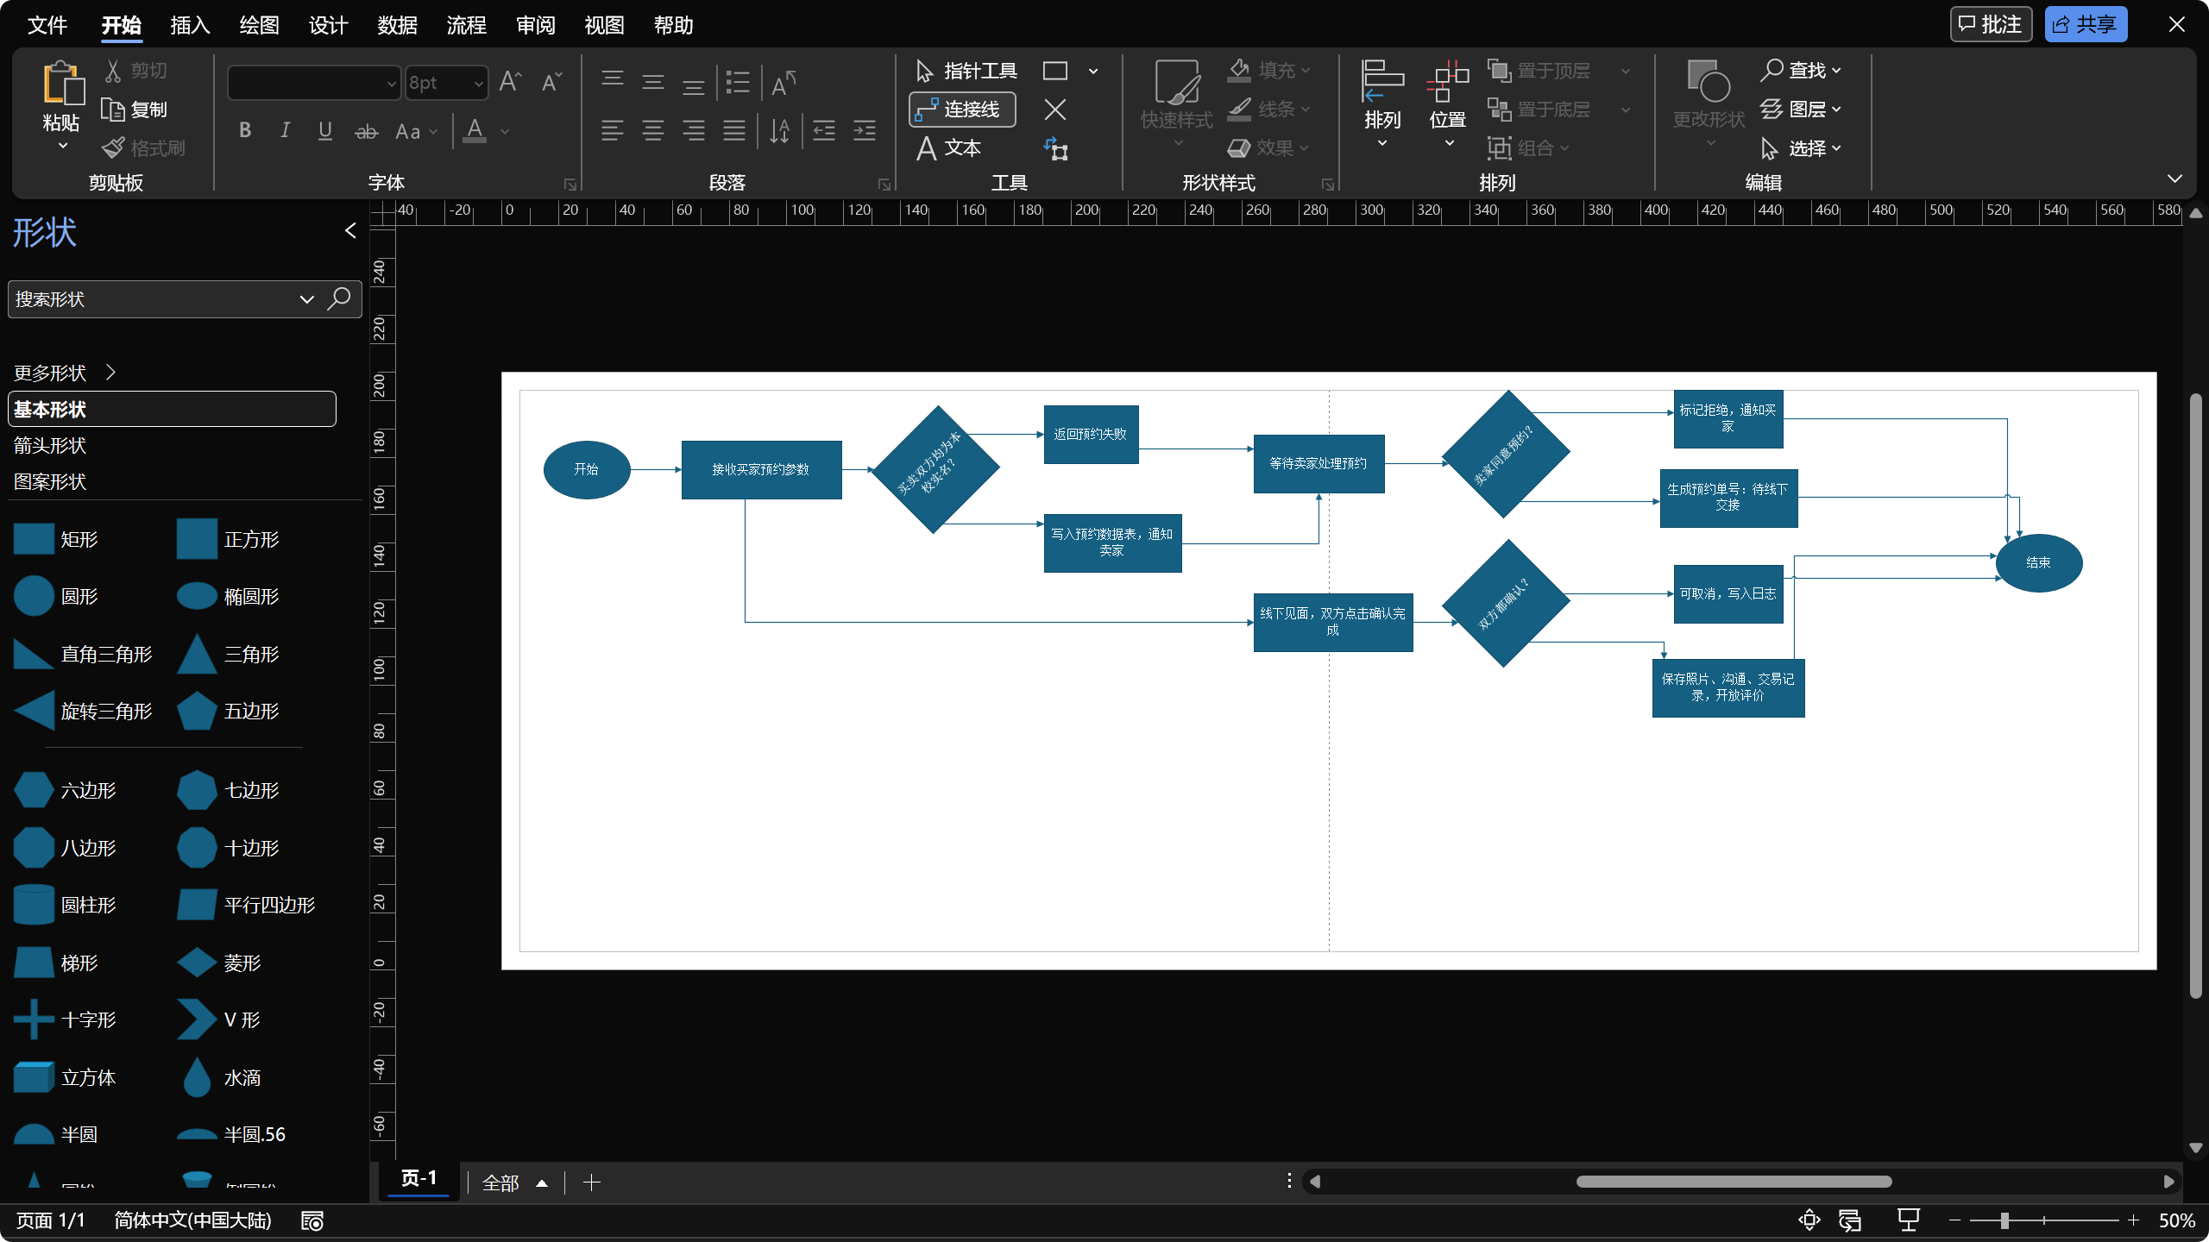
2、用word绘制详细设计结果的判定表（如有判断）。
条件 \ 规则 | 1 | 2 | 3 | 4 | 5 | 6 | 7 | 8
C1 双方实名 | N | Y | Y | Y | Y | Y | Y | Y
C2 卖家同意 | - | N | Y | Y | Y | Y | Y | Y
C3 核验无误 | - | - | N | N | Y | Y | Y | Y
C4 双方确认 | - | - | N | Y | N | Y | - | -
动作
A1 预约拒绝（身份） | √
A2 预约已拒绝，通知买家 |  | √
A3 待线下交接，生成单号 |  |  | √ | √ | √ | √
A4 取消交易、记录纠纷 |  |  | √ |  | √
A5 归档、存记录、开放评价 |  |  |  | √ |  | √
A6 流程结束 | √ | √ | √ | √ | √ | √

3、用类C/JAVA代码写出伪码。
/* 宏定义，状态常量 */
#define RESULT_REFUSE_IDENTITY 1 // 身份校验失败，拒绝预约
#define RESULT_REFUSE_SELLER 2 // 卖家拒绝预约
#define RESULT_CANCEL_CHECK 3 // 线下核验物品不一致，取消
#define RESULT_CANCEL_CONFIRM 4 // 一方未确认，交易取消
#define RESULT_SUCCESS 5 // 交易成功归档

#define STATUS_REFUSE 0
#define STATUS_WAIT_HANDOVER 1
#define STATUS_CANCEL 2
#define STATUS_FINISH 3

/*
函数：createAppointment
功能：发起闲置物品校内预约交易
*/
int createAppointment(char *buyerId, char *sellerId, char *goodsId,
char *appointTime, char *appointPlace)
{
int isBuyerAuth;
int isSellerAuth;
long appointNo;
int sellerAgree;
int goodsCheckOk;
int buyerConfirm;
int sellerConfirm;

// 1、校验买卖双方校园实名身份
isBuyerAuth = checkCampusAuth(buyerId);
isSellerAuth = checkCampusAuth(sellerId);

if (isBuyerAuth == 0 || isSellerAuth == 0)
{
/* A1：身份非法，直接拒绝预约 */
return RESULT_REFUSE_IDENTITY;
}

// 写入预约记录，推送消息通知卖家
appointNo = insertAppointRecord(buyerId, sellerId, goodsId, appointTime, appointPlace);
sendMsgToSeller(sellerId, goodsId, appointNo);

// 获取卖家对本次预约的审批结果
sellerAgree = getSellerAgreeResult(appointNo);

if (sellerAgree == 0)
{
/* A2：卖家不同意预约 */
updateAppointStatus(appointNo, STATUS_REFUSE);
sendMsgToBuyer(buyerId, "卖家拒绝本次预约");
return RESULT_REFUSE_SELLER;
}
else
{
/* A3：预约通过，等待线下交接 */
updateAppointStatus(appointNo, STATUS_WAIT_HANDOVER);
}

// 线下现场核验物品
goodsCheckOk = onSiteCheckGoods(goodsId);
if (goodsCheckOk == 0)
{
/* A4：物品核验不一致，取消交易，记录纠纷 */
updateAppointStatus(appointNo, STATUS_CANCEL);
saveDisputeLog(appointNo, "物品现场核验不一致");
return RESULT_CANCEL_CHECK;
}

// 核验无误，等待双方线上确认
buyerConfirm = buyerConfirmTrade(appointNo);
sellerConfirm = sellerConfirmTrade(appointNo);

if (buyerConfirm == 1 && sellerConfirm == 1)
{
/* A5：双方确认完成，归档记录、开放评价 */
saveTradeRecord(appointNo);
openEvaluationEntry(appointNo);
updateAppointStatus(appointNo, STATUS_FINISH);
return RESULT_SUCCESS;
}
else
{
/* A4：未全部确认，取消交易，记录日志 */
updateAppointStatus(appointNo, STATUS_CANCEL);
saveDisputeLog(appointNo, "至少一方未确认交易");
return RESULT_CANCEL_CONFIRM;
}
}
本预约交易模块 McCabe 环路复杂度 = 7
- 结论
判定表描述预约交易模块在 4 个输入条件组合下对应的系统动作，覆盖身份校验、卖家审批、线下核验、交易确认全部分支场景；
伪代码模拟预约交易业务逻辑，对应程序流程图；
使用 McCabe 环形复杂度计算得到 V (G)=7，代表该模块有 7 条独立路径，白盒测试至少需要设计 7 条测试用例覆盖所有独立路径。

